简号 J1⑥19：邮行文牍（迁陵以邮行）

来源出处
里耶古城一号井第六层出土，原整理号 6-19。
释文、注释：《里耶秦简牍校释》第一卷，第 24 页。
图版：秦簡字形庫（www.kaom.net）《里耶1》。

图片
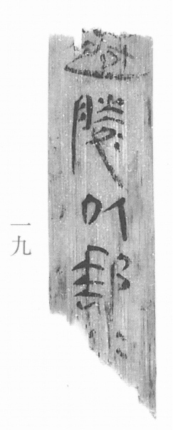
图1 里耶秦简 6-19 实物照片。出处：秦簡字形庫（www.kaom.net）《里耶1》图版。

释文
〼迁陵以邮行〼6-19

文字
无

书法
牍面较窄，正面一行「迁陵以邮行」，字大而疏，笔画饱满。（据图1）

简牍形制
木牍，单面书写。（据图1）

书写方式
墨色浓。（据图1）

美育价值
和 6-2 同一套用语：迁陵发出的文书，走邮传。

